Xampp

1. Aprire Esplora risorse (START-Programmi-Accessori_ Esplora risorse) Oppure tasto Windows + E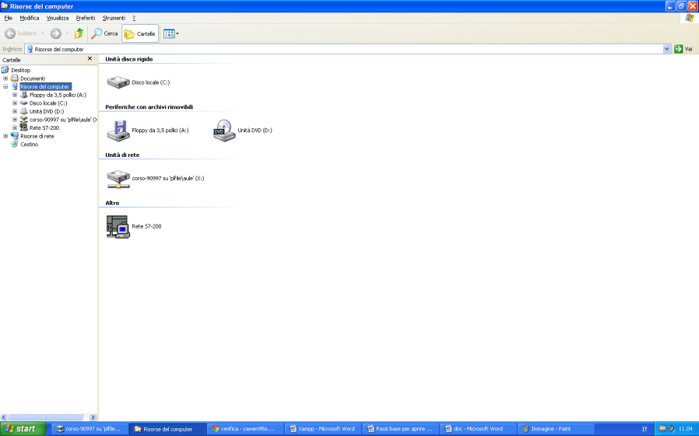
2. Andare in C: e cliccare su visualizza contenuto della cartella

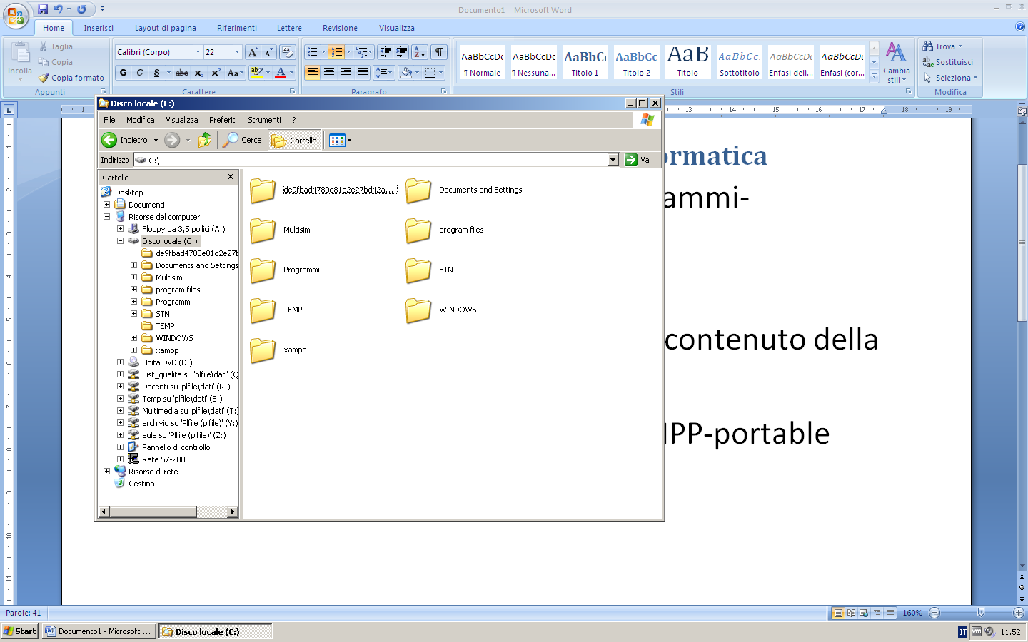

1. Andare nella cartella XAMPP o XAMPP-portable e scendere fino in fondo
2. Fare doppio click sull’icona XAMPP-Control

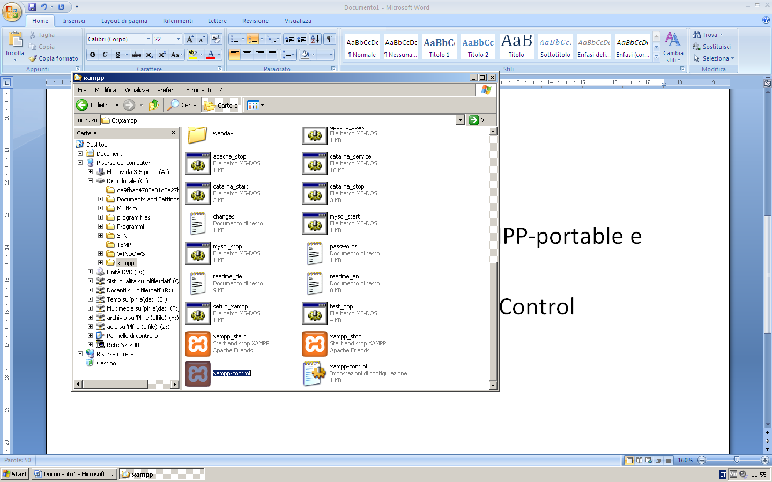

1. Sulla finestra che compare scegliere esegui

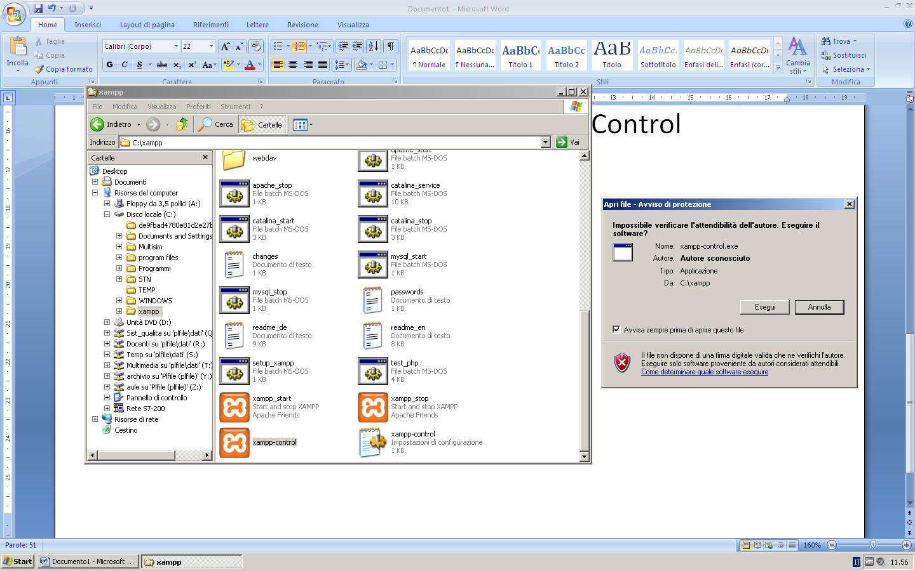

1. Nella finestra che esce scegliere la lingua Inglese

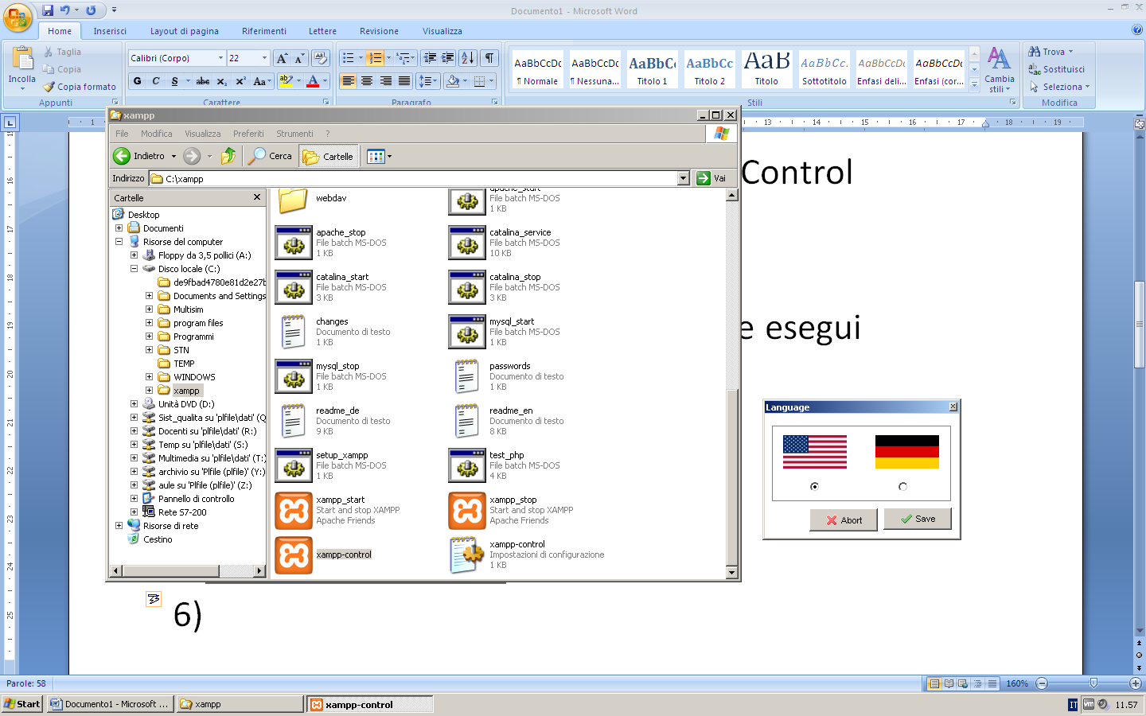

1. Nella console che compare

Selezionare i pulsanti Start sia per la voce Apache che per quella MYSQL (nella finestra che compare

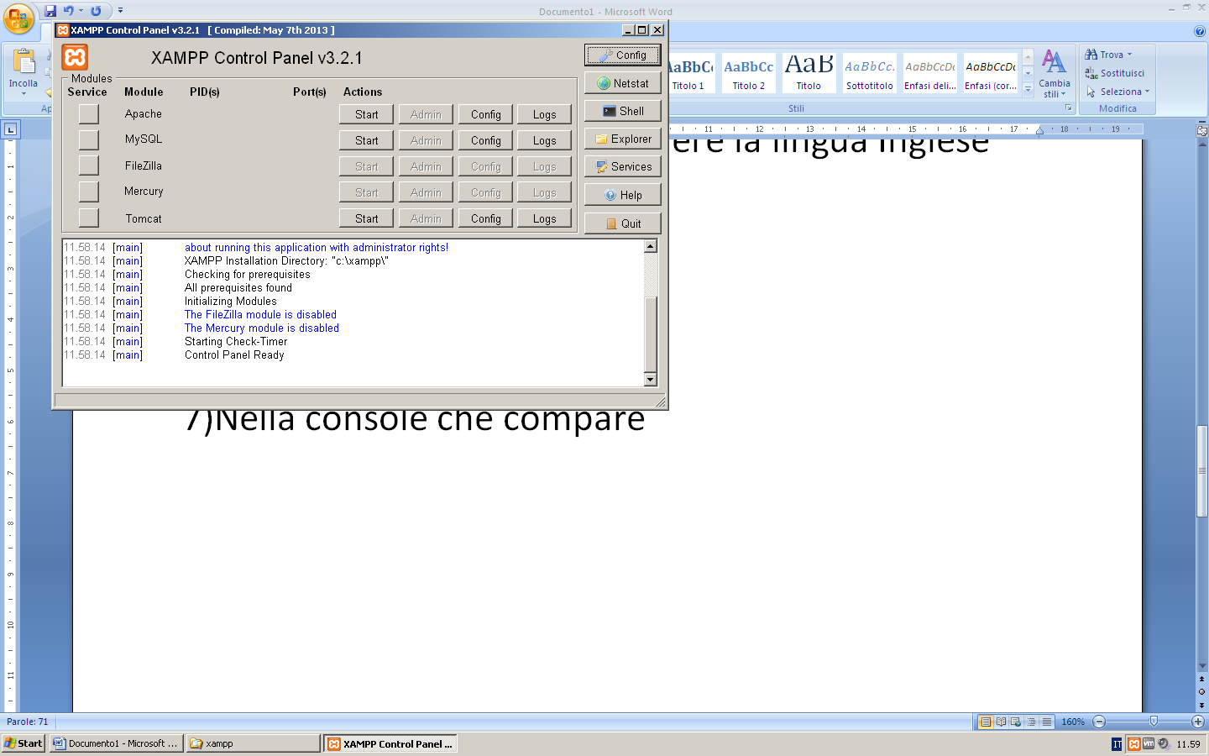abilitare il firewall cliccando su OK)

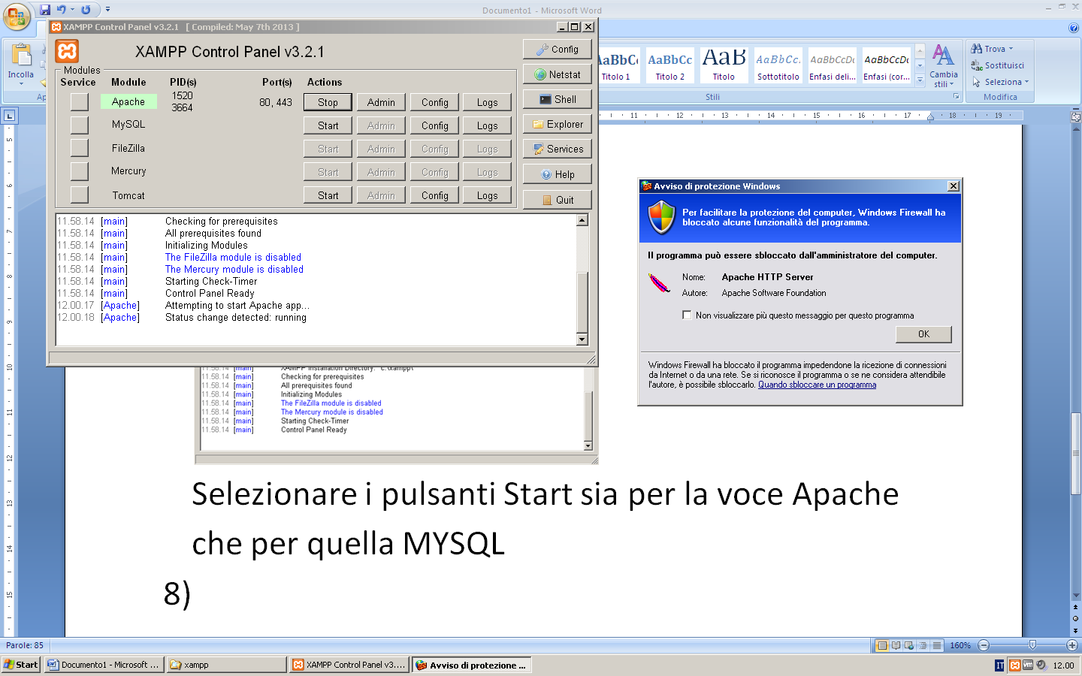

1. Per verificare che i server siano partiti aprire un Browser e scrivere nell’indirizzo <http://localhost> nella finestra che compare scegliere Italiano

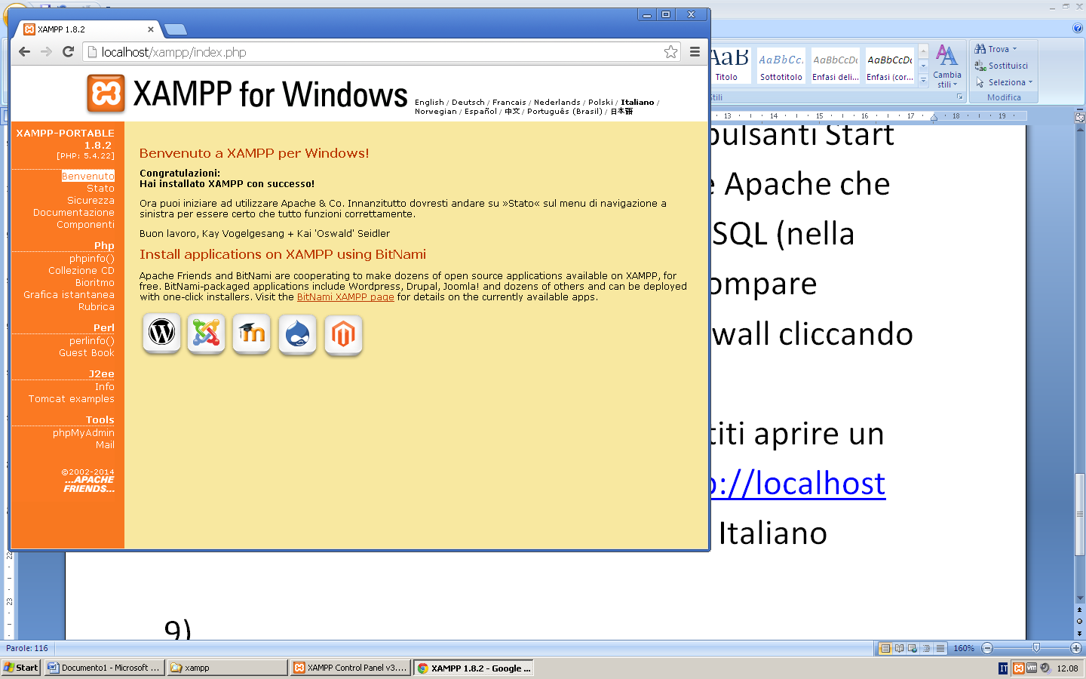

1. Scrivere il primo esempio di file php andare sul sito <http://galdusmaffi.tk/Galdus/documenti/PHP%20Base.pdf> e aprire il file alla pagina 9 copiare il testo dell’esempio in un file aperto con notepad++
2. Salvare il file con il nome primo.php nella cartella C:/xampp/htdocs
3. Aprire il browser e inserire l’indirizzo:  
   <http://localhost/primo.php>
4. Scompattare quindi il pacchetto GETSIMPLE sul desktop, rinominare la cartella in GS
5. Copiare la cartella GS nella cartella: c:/xampp/htdocs
6. Aprire il browser e inserire l’indirizzo:  
   <http://localhost/GS>